муниципальное автономное общеобразовательное учреждение

«Средняя общеобразовательная школа № 2 г. Сольцы»

|  |  |
| --- | --- |
| «РАССМОТРЕНО»  на заседании педсовета  протокол №1  от 23 августа 2021г. | «УТВЕРЖДЕНО»  Приказом по школе  № 198  От 23 августа 2021г. |

**Дополнительная общеобразовательная общеразвивающая программа технической направленности базового уровня   
«3D-моделирование»   
для обучающихся 13-16 лет**

Срок реализации: 2 года

Автор-составитель:   
Епифанова Ирина Викторовна

2021 год

**Пояснительная записка**

        Дополнительная общеразвивающая программа «ЗD моделирование» дает начальные знания пакета Blender, необходимые для серьезного моделирования объектов, создания освещения и спецэффектов, а также основы дизайна интерьера и трехмерной анимационной графики. На занятиях курсов обучения Blender учащиеся изучают сложные случаи освещения и настройки окружающей среды (фотореализм), построение трехмерных макетов помещений, используя модификаторы.

Дополнительная общеразвивающая программа «3D моделирование» для 13-16 лет составлена в соответствии с нормативными документами Российской Федерации:

* Федеральный закон от 29 декабря 2012 года №273-ФЗ «Об образовании в Российской Федерации»;
* Концепция развития дополнительного образования детей (утверждена распоряжением Правительства Российской Федерации от 4 сентября 2014 г. № 1726-р);
* Постановление Главного государственного санитарного врача Российской Федерации от 28.09.2020 № 28 "Об утверждении санитарных правил СП 2.4. 3648-20 "Санитарно-эпидемиологические требования к организациям воспитания и обучения, отдыха и оздоровления детей и молодежи";
* Приказ Министерства просвещения Российской Федерации от 09 ноября 2018 г. № 196 «Об утверждении Порядка организации и осуществления образовательной деятельности по дополнительным общеобразовательным программам»

Программа курсов обучения трехмерного моделирования включает разработки по созданию рекламных роликов, полнометражных мультипликационных фильмов, а также качественные вставки элементов текста (титры для передач) и многое другое в программе Blender. Полученные на курсах обучения знания помогут школьникам на практическом опыте убедиться в высокой эффективности программы «Трехмерное моделирование». В дальнейшем это позволит им самостоятельно разрабатывать макеты проектов рекламных роликов для телевидения, киноиндустрии и анимации, а также конструировать детали настройки спецэффектов в конфигурации жилых и нежилых помещений и многое другое.

В курсе реализован прежде всего практический метод. Каждое занятие предполагает выполнение заданий или реализацию проекта.

Весь курс рассчитан на 2 года обучения. На первом году обучения дети познакомятся с основными понятиями трехмерной графики, рассмотрят элементы интерфейса Blender, попробуют поработать с объектами. Учащиеся научатся создавать трехмерные модели, используя в работе модификаторы. Получат навыки в создании текстурных поверхностей и их наложение на объект, попробуют создать свой собственный анимационный ролик. Ближе к концу первого года обучения дети получат индивидуальные темы для создания своего итогового проекта.

На втором году обучения учащиеся продолжат изучение анимации с модулей персонажной анимации и системы частиц. В конце курса учащиеся научатся настраивать освещение и камеры, попробуют снять свою сцену.

Требования к минимально необходимому уровню знаний, умений и навыков учащихся, необходимых для успешного изучения данного курса

* обладать навыками работы в операционной системе Windows или Linux (уметь запускать приложения, выполнять операции с файлами и папками);
* иметь представление о древообразной структуре каталогов, типах файлов;
* умение работать с двумерными графическими программами

(например, Photoshop или GIMP);

**Актуальность, педагогическая целесообразность, направленность, новизна программы**

**Новизна:**данной программы состоит в одновременном изучении как основных теоретических, так и практических аспектов, что обеспечивает глубокое понимание инженерно-производственного процесса в целом. Во время прохождения программы, обучающиеся получают знания, умения и навыки, которые в дальнейшем позволят им самим планировать и осуществлять трудовую деятельность. Программа направлена на воспитание современных детей как творчески активных и технически грамотных начинающих инженеров, способствует возрождению интереса молодежи к технике, в воспитании культуры жизненного и профессионального самоопределения.

**Актуальность**изучения технологии 3D-моделирования обусловлена практически повсеместным использованием в различных отраслях и сферах деятельности, знание которой становится все более необходимым для полноценного развития личности.

**Педагогическая целесообразность**

-  взаимодействие педагога с ребенком на равных;

- использование на занятиях доступных для детей понятий и терминов, следование принципу «от простого к сложному»

учет разного уровня подготовки детей, опора на имеющийся у обучающихся опыт;

 - системность, последовательность и доступность излагаемого материала, изучение нового материала опирается на ранее приобретенные знания;

- приоритет практической деятельности;

- развитие в учащихся самостоятельности, творчества и изобретательности является одним из основных приоритетов данной программы.

**Практическая значимость -**Данная программа уникальна по своим возможностям и направлена на знакомство с современными технологиями и стимулированию интереса учащихся к технологиям конструирования и моделирования.

Формы проведения занятий: практические и лекционно-практические. Основная форма работы с детьми - индивидуальная и групповая. Используются и такие формы проведения занятий, как беседа, обсуждение, видеоурок.

Основные методы, используемые на занятиях: наглядные (в т.ч. видеоматериал, раздаточный материал), словесные, практические, индивидуальная работа.

Распределение учебного времени по темам является примерным и может корректироваться педагогом в зависимости от уровня подготовленности детей.

Программа раcсчитана на обучающихся 13-16 лет.

**Цели курса:** формирование базовых знаний в области трехмерной компьютерной графики и овладение навыками работы в программе Blender.

**Задачи курса:**

* формировать умение и навыки работы в Blender;
* изучить среды трехмерной компьютерной графики как средства моделирования и анимации;
* научить создавать проекты в среде Blender;
* развивать абстрактное и образное мышление;
* формировать творческий подход к поставленной задаче;
* формировать представление о том, что большинство задач имеют несколько решений;
* воспитывать самостоятельную личность, умеющую ориентироваться в новых социальных условиях.

**Основная цель 1-го года обучения:** сформировать основные навыки трехмерного моделирования, текстурирования объектов и анимации в Blender. **Задачи:**

* познакомить со средствами создания трехмерной графики; • научить создавать и редактировать 3d-объекты;
* научить использовать в моделировании модификаторы;
* освоить текстурирование объектов;
* получить навыки в создании анимации по ключевым кадрам.

Методическое обеспечение

**1-го года обучения**

**Тема: Введение в трехмерную графику. Создание объектов и работа с ними. Программное обеспечение: Blender.**

Создание интерьера кухни с помощью примитивов в Blender (холодильник, электрическая плита, стены, вытяжка).

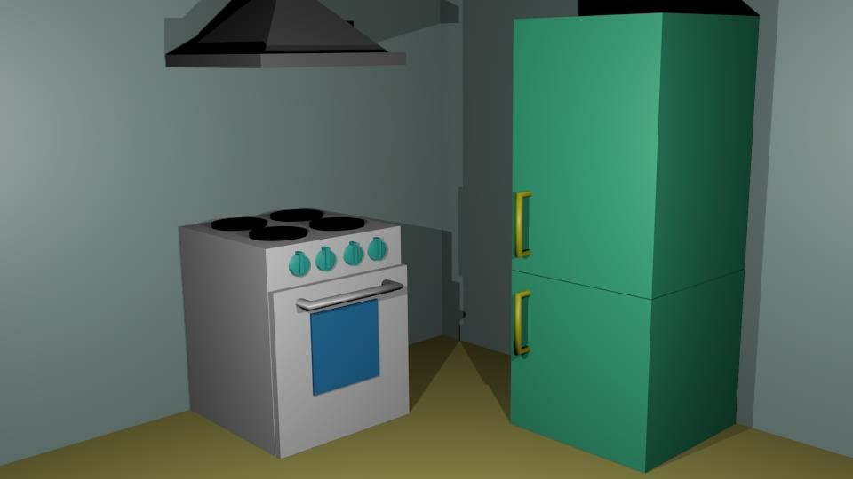

## Приложение №2

**Тема: Введение в трехмерную графику. Создание объектов и работа с ними. Программное обеспечение: Blender.**

Создание зимнего пейзажа в Blender (снеговик, елочка).

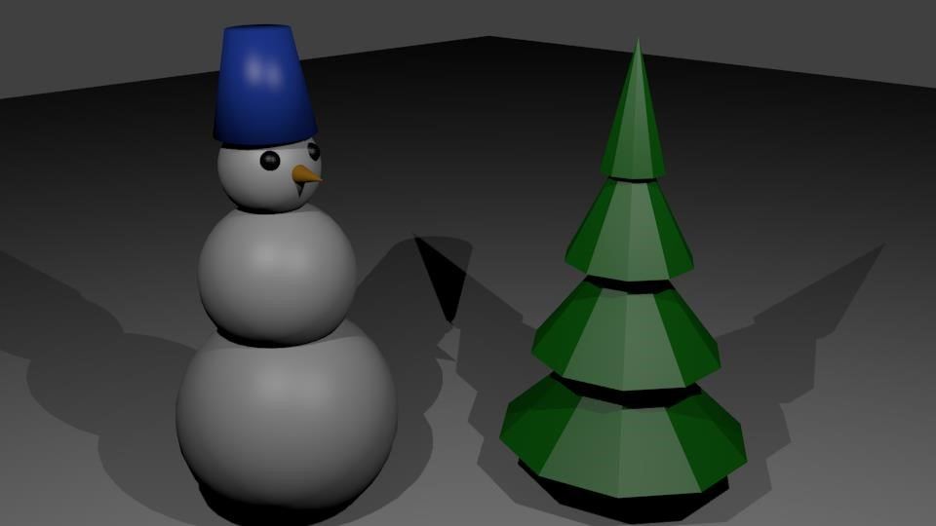

## Приложение №3

**Тема: Основы моделирования.**

**Программное обеспечение: Blender.**

Моделирование ложки и тарелки.

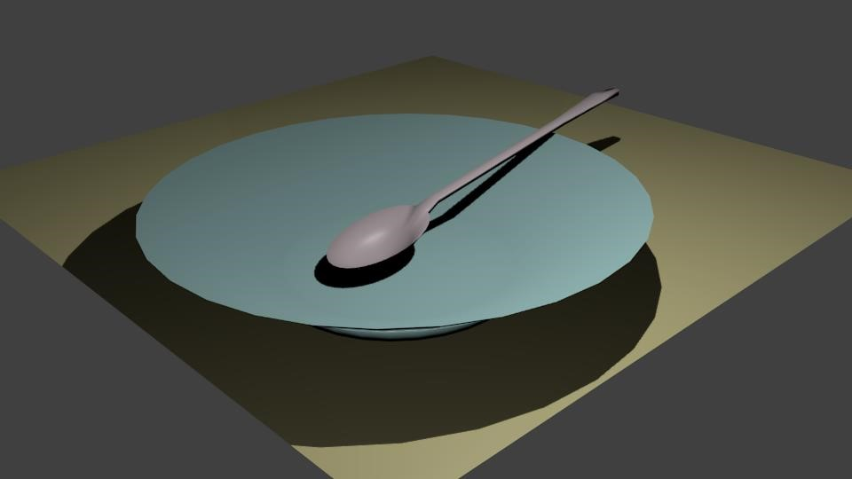

## Приложение №4

**Тема: Основы моделирования.**

**Программное обеспечение: Blender.**

Создание инструментов портного (пуговица, иголка, катушка с нитками).

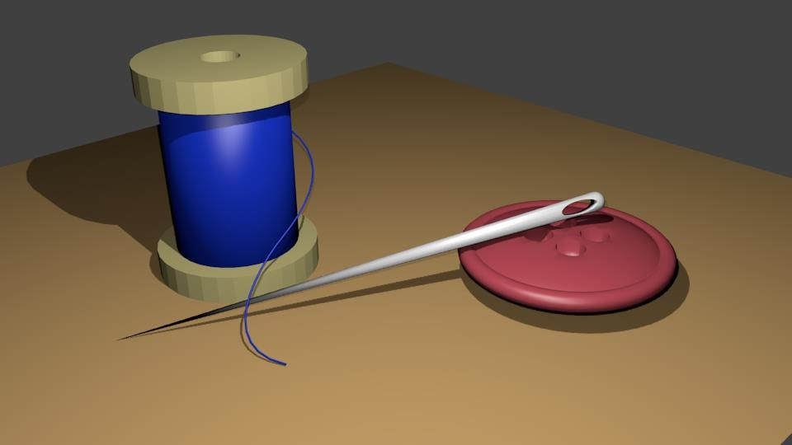

## Приложение №5

**Тема: Основы моделирования.**

**Программное обеспечение: Blender.**

Модель электрической лампочки.

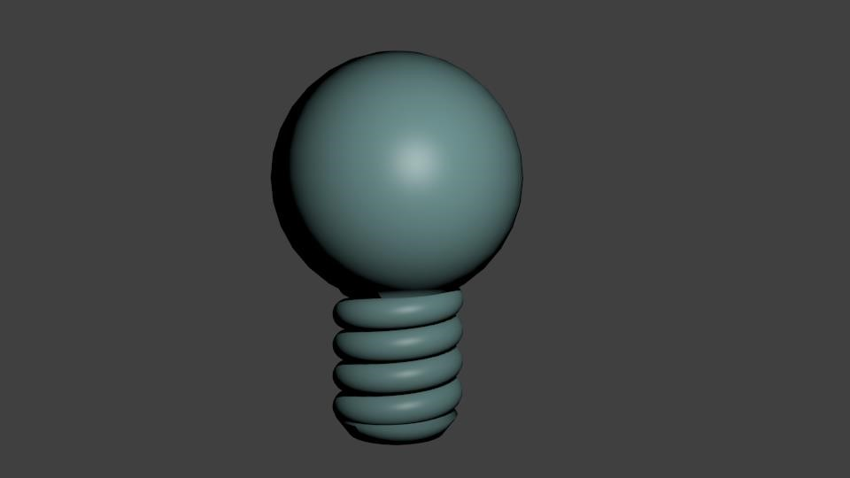

**Приложение №6**

**Тема: Основы моделирования.**

**Программное обеспечение: Blender.**

Моделирование зонта.

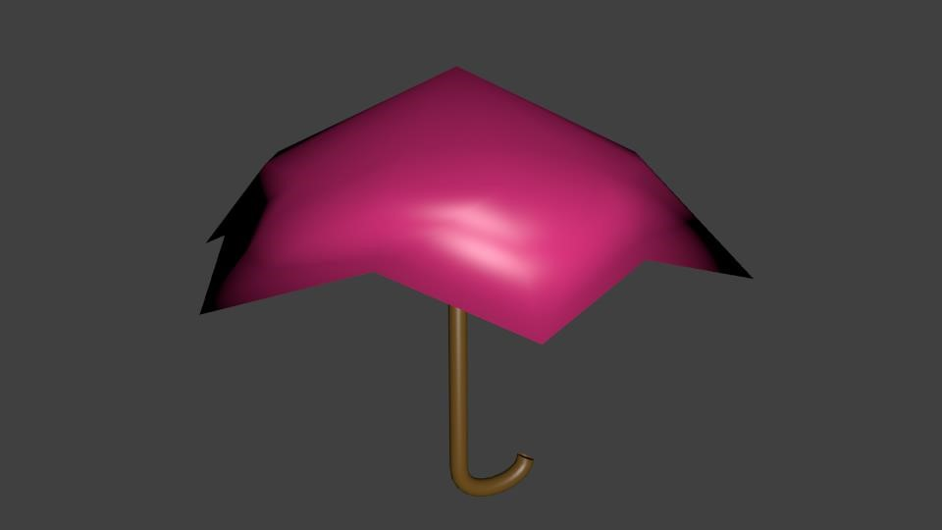

**Приложение №7**

**Тема: Материалы и текстуры объектов.**

**Программное обеспечение: Blender.**

Задайте материалы и текстуры ранее созданным сценам.

## Приложение №8

**Тема: Освещение и камеры.**

**Программное обеспечение: Blender.**

Поместить на ранее созданные сцены несколько источников света разных типов и настроить камеру на форматы PAL и SECAM.

## Приложение №9

**Тема: Итоговый проект.**

**Программное обеспечение: Blender.**

Темы итогового проекта:

* «демонстрация моей комнаты»;
* кафе;
* устройство и работа механических часов;
* «UNIVERSAL»; • рекламный ролик; • мультфильм.

## Приложение №10

**Итоговый тест для учащихся первого года обучения секции «Трехмерное моделирование».**

1. Укажите правильные графические примитивы, которые используются в Blender:
   1. человечек;
   2. куб;
   3. треугольник;
   4. сфера;
   5. плоскость.
2. Какие основные операции можно выполнять над объектом в программе Blender:
   1. перемещение;
   2. скручивание;
   3. масштабирование;
   4. сдавливание;
   5. вращение;
   6. сечение.
3. С помощью какой клавиши можно перейти в режим редактирования объекта:
   1. Caps Lock;
   2. Enter;
   3. Tab;
   4. Backspace.
4. Какие режимы выделения используются в программе:
   1. вершины;
   2. диагонали;
   3. ребра;
   4. грани;
   5. поверхности.
5. Какая клавиша клавиатуры служит для вызова операции выдавливания:
   1. E;
   2. V;
   3. B;
   4. D.
6. Как называется изображение, облегающее форму модели:
   1. материал;
   2. структура;
   3. текстура;
   4. оболочка.
7. Текстура, служащая для имитации сложных поверхностей, называется …
   1. текстурная имитация;
   2. сложная имитация;
   3. рельефная карта;
   4. процедурная текстура.
8. Основная лампа, используемая по умолчанию при создании новой сцены, это …
   1. Sun;
   2. Spot;
   3. Area;
   4. Point.
9. Какая клавиша вызывает режим просмотра через камеру:
   1. Num Pad 0;
   2. Num Pad 1;
   3. Num Pad 3;
   4. Num Pad 7.
10. Клавиша для просмотра результата визуализации –
    1. F1;
    2. F5;
    3. F10;
    4. F12. Правильные ответы: 1-b,d,e; 2-a,c,e; 3-c; 4-a,c,d; 5-a; 6-c; 7-c; 8-d; 9-a; 10-d.

**К концу 1-го года обучения дети должны**

знать:

* основы 3D графики;
* основные принципы работы с 3D объектами;
* приемы использования текстур;
* знать и применять технику редактирования 3D объектов;
* знать основные этапы создания анимированных сцен и уметь применять их на практике;

уметь:

* создавать 3D объекты;
* использовать модификаторы при создании 3D объектов;
* преобразовывать объекты в разного рода поверхности;
* использовать основные методы моделирования;
* создавать и применять материалы;
* создавать анимацию методом ключевых кадров; • использовать контроллеры анимации.

Навыки:

работы в системе 3-хмерного моделирования Blender.

# Методическое обеспечение

**2-го года обучения**   
Приложение №1

**Тема: Анимация.**

**Программное обеспечение: Blender.** Темы работ:

* капли дождя на зонте;
* улитка;
* фонтан; • взрыв в коробке;
* галактика.

## Приложение №2

**Тема: Визуализация.**

**Программное обеспечение: Blender.**

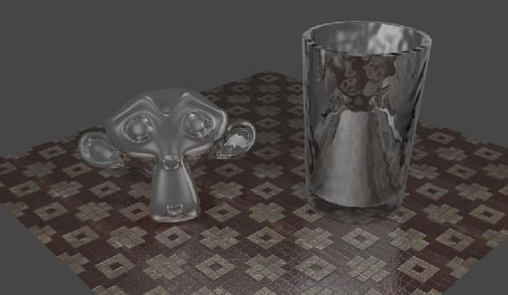

## Приложение №3

**Тема: Физика в Blender.**

**Программное обеспечение: Blender.**



## Приложение №4

**Тема: Редактор последовательности.**

**Программное обеспечение: Blender.**

Используя большинство встроенных возможностей редактора последовательности, сложите вместе несколько анимационных роликов, сделанных в Blender’е, чтобы получить интересные эффекты.

## Приложение №5

**Итоговый тест**

**для учащихся второго года обучения секции «Трехмерное моделирование».**

1. Представление анимации в виде кривых - графиков функции, где можно менять ход анимации путем изменения формы кривых:
   * 1. диаграмма ключей;
     2. редактор графов;
     3. система координат;
     4. ключевые кадры.
2. Представление ключей анимации в виде точек, которые могут быть легко скопированы или перемещены: a. диаграмма ключей;
   * 1. редактор графов;
     2. система координат;
     3. ключевые кадры.
3. С помощью какой клавиши создаются ключевые кадры анимации:
   * 1. E;
     2. I;
     3. T;
     4. B.
4. Какая система используется для анимации персонажей:
   * 1. арматура;
     2. движение;
     3. вращение;
     4. система мягких тел.
5. Система, которая используется для добавления эффектов к материалам и изображениям на этапе конечного вывода изображения:
   * 1. вершины;
     2. ключи;
     3. ноды;
     4. объекты.
6. Любой объект, являющийся местом для начала системы частиц, называется … a. сеть;
   * 1. эмиттер;
     2. база;
     3. коллектор.
7. Какой движок используется в Blender для симуляции различных процессов: a. Force;
   * 1. Curve;
     2. Bullet;
     3. Trace.
8. С помощью какого эффекта можно эмулировать поток частиц:
   * 1. Cloth;
     2. Fluid;
     3. Smoke;
     4. Soft body.
9. Как называется интегрированный движок визуализации в Blender:
   * 1. Physics;
     2. Render;
     3. Yafray;
     4. Key.
10. Какой язык программирования используется в Blender:
    * 1. Python;
      2. Pascal;
      3. Basic;
      4. Assembler.

Правильные ответы: 1-b, 2-a, 3-b, 4-a,5-c, 6-b, 7-c, 8-b, 9-c,10-a.

**К концу 2-го года обучения дети должны**

знать:

* + основы создания мимики персонажа;
  + приемы использования системы частиц;
  + общие сведения об освещении;
  + правила расстановки источников света в сцене; уметь:
  + применять пространственные деформации;
  + создавать динамику объектов;
  + правильно использовать источники света в сцене;
  + визуализировать тени;
  + создавать видеоэффекты.

Навыки:

* + уметь работать с модулями динамики;
  + • уметь создавать собственную 3D сцену при помощи Blender.

**Учебно-тематический план 1-го года обучения.**

|  |  |  |  |  |
| --- | --- | --- | --- | --- |
| **№**  **п/п** | **Наименование разделов** | **Количество часов** | | |
| **Всего** | **Теория** | **Практ.** |
| 1 | Вводное занятие | 2 | 2 | - |
| 2 | Введение в трёхмерную графику.  Создание объектов и работа с ними. | 10 | 5 | 5 |
|  | Контрольное занятие. Приложение №1,2. | 2 | - | 2 |
| 3 | Основы моделирования. | 14 | 5 | 9 |
|  | Контрольное занятие. Приложение №3,4,5,6. | 2 | - | 2 |
| 4 | Материалы и текстуры объектов. | 14 | 8 | 8 |
|  | Контрольное занятие. Приложение №7. | 2 | - | 2 |
| 5 | Освещение и камеры. | 8 | 4 | 4 |
|  | Контрольное занятие. Приложение №8 | 2 | - | 2 |
| 6 | Мир и Вселенная. | 14 | 7 | 7 |
| 7 | Основы анимации. | 9 | 5 | 4 |
|  | Итоговый проект. Приложение №9 Итоговый тест, приложение №10. | 15 | - | 15 |
|  | **ИТОГО** | **68** | **26** | **42** |

**Содержание программы 1-го года обучения.**

Тема 1. Вводное занятие. (2 ч.)

Области использования 3-хмерной графики и ее назначение. Демонстрация возможностей 3-хмерной графики. История Blender. Правила техники безопасности.

# Тема 2. Введение в трёхмерную графику. Создание объектов и работа с ними. (22 ч.)

Основные понятия 3-хмерной графики. Элементы интерфейса Blender. Типы окон. Навигация в ЗD-пространстве. Основные функции. Типы объектов. Выделение, перемещение, вращение и масштабирование объектов. Цифровой диалог. Копирование и группировка объектов. Булевы операции. Термины: 3D-курсор, примитивы, проекции.

# Тема 3. Основы моделирования. (26 ч.)

Режим редактирования. Сглаживание. Инструмент пропорционального редактирования. Выдавливание. Вращение. Кручение. Шум и инструмент деформации. Создание фаски. Инструмент децимации. Кривые и поверхности. Текст. Деформация объекта с помощью кривой. Создание поверхности.

Термины: сплайн, булевы объекты, метод вращения, метод лофтинга, модификаторы.

# Тема 4. Материалы и текстуры объектов. (16 ч.)

Общие сведения о текстурировании в 3-хмерной графике. Диффузия. Зеркальное отражение. Материалы в практике. Рамповые шейдеры, многочисленные материалы. Специальные материалы. Карты окружающей среды.

Карты смещения. UV-редактор и выбор граней. Термины: текстура, материал, процедурные карты.

# Тема 5. Освещение и камеры. (10 ч.)

Типы источников света. Теневой буфер. Объемное освещение. Параметры настройки освещения. Опции и настройки камеры. Термины: источник света, камера.

# Тема 6. Мир и Вселенная. (14 ч.)

Использование цвета или изображения в качестве фона. Добавление тумана к сцене. Звездное небо. Окружающий свет.

# Тема 7. Основы анимации. (49ч.)

Общие сведения о 3-мерной анимации. Модуль IPO. Анимация методом ключевых кадров.

Термины: анимация, ключевая анимация.

**Основная цель 2-го года обучения:** формирование навыков использования динамики, сложной и персонажной анимации и освещения при съемки сцены.

**Задачи:**

* познакомить с модулем персонажной анимации;
* научить создавать и редактировать системы частиц;
* освоить принципы освещения и правила их расстановки на сцене;
* получить навыки в создании видеоэффектов и съемке сцены.

**Учебно-тематический план 2-го года обучения.**

|  |  |  |  |  |
| --- | --- | --- | --- | --- |
| **№**  **п/п** | **Наименование разделов** | **Количество часов** | | |
| **Всего** | **Теория** | **Практ.** |
| 1 | Вводное занятие. Повторение. | 4 | 1 | 3 |
| 2 | Анимация | 10 | 2 | 8 |
|  | Контрольное занятие. Приложение №1 | 2 | - | 2 |
| 3 | Визуализация | 8 | 2 | 6 |
|  | Контрольное занятие. Приложение №2 | 2 | - | 2 |
| 4 | Физика в Blender | 12 | 3 | 9 |
|  | Контрольное занятие. Приложение №3 | 2 | - | 2 |
| 5 | Редактор последовательности | 6 | 2 | 4 |
|  | Контрольное занятие. Приложение №4 | 2 | - | 2 |
| 6 | Дополнения к Blender | 12 | 4 | 8 |
|  | Итоговый проект.  Итоговый тест, приложение №5. | 12 | - | 12 |
|  | **ИТОГО** | **68** | **10** | **58** |

**Содержание программы 2-го года обучения.**

## Тема 1. Вводное занятие. Повторение. (4 ч.)

Повторение основных принципов работы с 3D объектами. Создание простой сцены с использованием всех изученных методов моделирование. «Оживить» созданную сцену. Правила техники безопасности.

## Тема 2. Анимация. (10 ч.)

Абсолютные и относительные ключи вершин. Решеточная анимация. Арматурный объект. Окно действия. Привязки. Арматура для конечностей и механизмов. Пространственные деформации.

## Тема 3. Визуализация. (8 ч.)

Визуализация по частям. Панорамный рендеринг. Рендеринг анимации. Глубина резкости пространства. Подготовка работы для видео. Визуализация и использование

Radiosity.

### Тема 4. Физика в Blender. (12 ч.)

Эффект компоновки. Простые частицы. Интерактивные частицы. Эффект волны. Моделирование с помощью решеток. Мягкие тела. Эффекты объема.

## Тема 5. Редактор последовательности. (6 ч.)

Редактор последовательности для изображения и звука. Задержка кадров. Плагины редактора последовательности.

## Тема 6. Дополнения к Blender. (12 ч.)

Yafray как интегрированный внешний рендер. Типы ламп. Визуализация с помощью Yafray. Глобальное освещение. Свойства Yafray. Глубина фильтра. Трассировка лучей. Блики.

**Методическое обеспечение программы**

Для успешной реализации программы необходимы следующие условия:

*материально-техническое обеспечение:* ноутбук, мышь, 3D принтер, пластик для 3D принтера.

*информационное обеспечение: сайт МАОУ СОШ №2 г. Сольцы, группа в ВК «Точка Роста МАОУ СОШ №2 г. Сольцы»*

*дидактическое обеспечение:*

1. Прахов А.А. Blender. 3D-моделирование и анимация. Руководство для начинающих, - СПб.: 2009;
2. Хесс Р. Основы Blender. Руководство по 3D-моделированию с открытым кодом. 2008;
3. Хронистер Дж. Blender. Руководство начинающего пользователя (Blender Basics 2.6)/ 4-е издание;
4. Хронистер Дж. Осовы Blender. Учебное пособие/ 3-е издание.

*кадровое обеспечение* реализации программы: учитель по 3D-моделированию Епифанова Ирина Викторовна